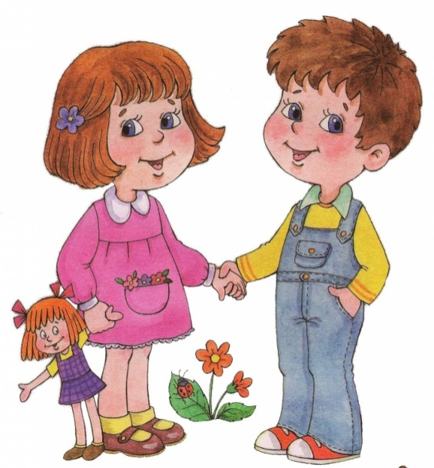
Основные рекомендации по воспитанию
ДЕВОЧЕК и МАЛЬЧИКОВ

Главная потребность и мальчиков и девочек – это любовь их родителей. Но любовь может выражаться по-разному. Любовь родителей в первую очередь проявляется через доверие и заботу. Что значит – доверять ребенку? Это значит верить, что он всегда делает лучшее, на что способен, даже если на первый взгляд кажется, будто это не так. Доверять - значит давать малышу свободу и пространство делать все самостоятельно.
Чтобы девочка достигла здоровой гендерной идентичности, необходимы теплые и близкие отношения с матерью и такие же отношения с отцом, а родителям необходимо подчёркивать нежные и заботливые отношения в паре, чтобы у девочки сложились впечатления о счастливой семейной жизни.
Отцу следует находить время на общение с дочерью: показывать, что дочь отличается от него, она другого пола; но делать это он должен с уважением и благожелательностью, чтобы она поняла, что достойна любви мужчины.
Папам в общении с сыновьями следует сдерживать эмоции, которые могут подавить его мужское начало (разговаривать не повышая тона, спокойно).
Уважая личность дочери, демонстрируя удовлетворенность её поступками, родители формируют её позитивную самооценку.
Мальчикам часто не хватает положительной мотивации: нужно не ЗАПРЕЩАТЬ, а РАЗРЕШАТЬ что-то дополнительное за хороший поступок.
У мамы с дочерью должны быть свои "женские секреты": мама должна находить время для уединения с дочерью, сделать эти беседы ритуальными и традиционными.
Нужно разрешать мальчикам проявлять свою эмоциональность - разрешать плакать, например (т.е. разрешать быть естественными).
Маме мальчиков нужно доверять мужской интуиции папы: они ЧУВСТВУЮТ, как нужно воспитывать мужчину.
Настоящая забота друг о друге демонстрируется через уважение к старшему поколению.
Девочкам требуется больше помощи и ободрения. Предлагая помощь девочке, вы даете ей понять, что она вам не безразлична, что вы о ней заботитесь
Мальчикам НУЖНО организовывать РЕЖИМ и дисциплину: это формирует его ответственность!
Девочки рисуют людей (чаще всего принцесс), в том числе и себя, а мальчики - технику.
Девочки ориентированы больше - на отношения между людьми.
- Обязательно поощрять желание делать в доме мужскую работу!
Мама должна привлекать дочь к "женским" домашним делам, передавая ей секреты своего мастерства.

Использовать юмор в общении - для снижения агрессивности и страха перед ответственностью.

Обязательно должен быть физический, телесный контакт - для повышения самооценки мальчика.
Девочки испытывают потребность в том, чтобы их любили за то, какие они есть. Восхищайтесь ими!
Мальчик - это посыл в БУДУЩЕЕ: его нужно иметь в виду не только как сына, но и как будущего мужа, защитника и т.п.
Мама - ЗАБОТИТСЯ, а папа - ФОРМИРУЕТ мужчину.

